UIT DIE PEN VAN DIE CEO (31/20)
(Volg my op Twitter justchad_cga)
Justin Chadwick 31 Julie 2020
“Ultimately, the only wealth that can sustain any community, economy or nation is derived from the photosynthetic process - green plants growing on regenerating soil.” Allan Savory
KONFRONTEER KLIMAATSVERANDERING
CGA was 'n stigterslid van die “Confronting Climate Change (CCC)” -projek - 'n Suid-Afrikaanse vrugte- en wyninisiatief wat in 2008 begin is. Die basiese konsep van die projek was om produsente en belanghebbendes in die voorsieningsketting in staat te stel om risiko's en geleenthede rakende koolstofvrystellings te identifiseer. Dit is bewerkstellig deur 'n proses waarby data in 'n aanlyn-koolstofrekenaar ingevoer word en deelnemers kan sien hoe hul syfers met ander om hulle vergelyk. Die hulpmiddel het vinnig 'hotspots' in boerdery bedrywighede opgetel, wat nie verbasend was nie, wat dikwels met energie-intensiewe aktiwiteite verband hou. In hierdie verband is die CCC-span in staat om gebruikers na meer doeltreffende en kostebesparende alternatiewe oplossings te lei. Benewens die illustrasie van hoe die vermindering van elektrisiteitsverbruik met verloop van tyd tot die vermindering van CO2-vrystellings gelei het, beklemtoon die kaarte CCC se deelname oor die hele land. Alhoewel die totale sitrusarea op rekord, verblydend is (+17 400 ha), is dit duidelik dat meer betrokkenheid van die noordelike produserende streke nodig is!
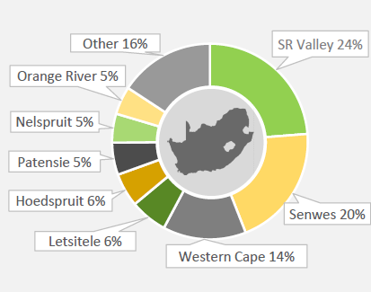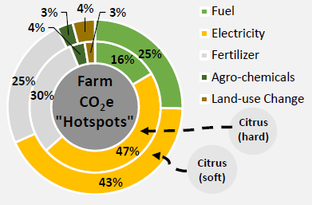
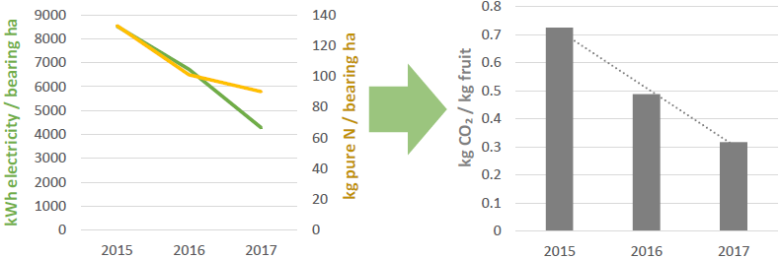
Hierdie kaarte is van die nuutste “Citrus Benchmarking” verslag verkry wat deur die CCC-span saamgestel is - kopieë is by CGA (ph@cga.co.za) beskikbaar. Besoek ook die CCC-webwerf vir meer inligting: https://www.climatefruitandwine.co.za/. HARVEST SA beklemtoon die CGA as medevoorsitter van die Wêreld Sitrus Organisasie in hul Julie / Augustus-uitgawe - skakel hieronder: https://indd.adobe.com/view/e2eea210-13f6-467e-a5e9-45f115215044.
GEPAK EN VERSKEEP
Die Valencia Fokusgroep het hul geprojekteerde uitvoervolumes tot 47.9 m kartonne verminder en opgedateer.
Miljoen 15 Kg Kartonne tot einde Week 30 | Gepak | Gepak | Gepak | Verskeep | Verskeep | Aanvanklike Skatting | Nuutste Voorspelling | Finaal Gepak
BRON: PPECB/AgriHub | 2018 | 2019 | 2020 | 2019 | 2020 | 2020 | 2020 | 2019
Pomelo’s | 18.3 m | 16 m | 14.3 m | 13.3 m | 13.1 m | 16.7 m | 15.1 m | 16.1 m
Sagte Sitrus | 12.1 m | 13.4 m | 17.5 m | 10.8 m | 14.5 m | 23.3 m | 22.8 m | 18.3 m
Suurlemoene | 16.4 m | 18.5 m | 24.3 m | 14 m | 19.7 m | 26.4 m | 26.7 m | 22.1 m
Nawels | 22.6 m | 19.3 m | 21.4 m | 15 m | 17.6 m | 26.5 m | 26.4 m | 24.3 m
Valencias | 15.3 m | 15 m | 19.7 m | 9.2 m | 11.7 m | 50.4 m | 47.9 m | 46.8 m
Totaal | 84.7 m | 82.2 m | 97.2 m | 62.3 m | 76.6 m | 143.3 m | 138.9 m | 127.5 m

